课 程 设 计 报 告

课程设计名称：移动平台应用开发

课程设计题目：计算器的编写

院（系）：计算机与信息工程学院
专 业：软件工程
班 级：2014软件工程
学 号：20141105073
姓 名: 刘东
指导教师：朝力萌
完成日期：2016.7.13
目 录

第1章 概要设计 2
1.1题目的内容与要求 2
1.2总体结构 2
第2章 详细设计 2
2.1主模块 2
第3章 调试分析 3
第4章 使用说明与执行结果 4

第1章 概要设计

1.1题目的内容与要求
内容：在xode7.3.1中新建一个的IOS应用程序项目。应用程序类型选择Single View Application。然后在Main.storyboard中画了一个View Controller面板。在面板上用Text Field画了一个编辑框作为计算器的输入输出以及计算的显示板。然后在编辑框下方添加按钮（Button）控件到面板上，用于在被点击后触发计算。在给计算机进行过简单布置键盘以及输出框的面板设计之后，将计算器上的编辑框拖到函数页面，绑定函数，关联变量。Connection选择Outlet，类型选择UITextField。之后将计算器的各个按钮控件分别拖到面板的函数页面，分别给其绑定函数。Connection选择Action，类型选择AnyObject。修改其name改为按钮所对应的功能名称。通过函数的编写修改来实现按钮的不同功能。例如加减乘除等等。运行程序时点击按钮在按下的瞬间可以运行代码中所编写的函数。可以实现一个计算器的基本功能。
要求：（1）编译语言为Swift；
（2）学会在xode应用程序上进行iOS项目的制作，了解并熟悉xode编程环境，掌握swift编程语言
（3）独立完成计算器的制作。

1.2总体结构
开始
主界面
运算符号
功能模块
运算数据
继续

第2章 详细设计

2.1主模块
//
// ViewController.swift
// calculator
//
// Created by 20141105073 on 16/6/22.
// Copyright :emoji: 2016年 20141105073. All rights reserved.
//
// evaluation 求值
import UIKit
class ViewController: UIViewController {
var x:Double=0.0
var y:Double=0.0
var b_chushizhi:Bool=false
var b_fuzhi:Bool=false
var b_dot:Bool=false
var result:Double=0.0
var flag=0
@IBOutlet weak var pm: UITextField!
func click(number:String){
if(b_chushizhi==false)
{
pm.text = number
b_chushizhi=true
}
else
{
pm.text=pm.text!+number
}
}
@IBAction func one(sender: AnyObject) {
click("1")
}
@IBAction func two(sender: AnyObject) {
click("2")
}
@IBAction func three(sender: AnyObject) {
click("3")
}
@IBAction func four(sender: AnyObject) {
click("4")
}
@IBAction func five(sender: AnyObject) {
click("5")
}
@IBAction func six(sender: AnyObject) {
click("6")
}
@IBAction func seven(sender: AnyObject) {
click("7")
}
@IBAction func eight(sender: AnyObject) {
click("8")
}
@IBAction func nine(sender: AnyObject) {
click("9")
}
@IBAction func zero(sender: AnyObject) {
click("0")
}
@IBAction func multiply(sender: AnyObject) {
ys("multiply")
}
@IBAction func subtract(sender: AnyObject) {
ys("subtract")
}
@IBAction func add(sender: AnyObject) {
ys("add")
}
@IBAction func divide(sender: AnyObject) {
ys("divide")
}
@IBAction func dot(sender: AnyObject) {
if (b_dot == false){
pm.text=pm.text!+"."
b_dot=true
}
else{
pm.text=pm.text!+""
}
}
func evaluation(){
if (b_fuzhi==false)
{
x=(pm.text! as NSString).doubleValue
b_fuzhi=true
}
else
{
y=(pm.text! as NSString).doubleValue
b_fuzhi=true
}
}
var symbol:String=""
func ys(fu:String)
{
evaluation()
symbol=fu
b_chushizhi=false
}
@IBAction func equal(sender: AnyObject) {
if(b_chushizhi==true){
y==0
}
evaluation()
if(symbol=="multiply")
{
result = x * y
}
else if(symbol=="subtract")
{
result = x - y
}
else if(symbol=="add")
{
result = x + y
}
else if(symbol=="divide")
{
result = x / y
}
else
{
result = x
}
b_fuzhi=false
b_chushizhi=false
pm.text="\(result)"
}
func clear(sender: AnyObject) {
result=0.0
x=0.0
y=0.0
b_fuzhi=false
b_chushizhi=false
b_dot=false
pm.text="0.0"
}
func minus(sender: AnyObject) {
result=(Double)(pm.text!)!
result=(-result)
pm.text="\(result)"
}
func percent(sender: AnyObject) {
x=(pm.text! as NSString).doubleValue
result=x/100
pm.text="\(result)"
}
@IBAction func tuige(sender: AnyObject) {
var str = pm.text!
if (str != ""){
str.removeAtIndex(str.endIndex.predecessor())
pm.text=str
}
else{
pm.text="0"
}
}
override func viewDidLoad() {
super.viewDidLoad()
// Do any additional setup after loading the view, typically from a nib.
}
override func didReceiveMemoryWarning() {
super.didReceiveMemoryWarning()
// Dispose of any resources that can be recreated.
}
func ActBtnC(sender: AnyObject) {
}
}

2.2模块分类
2.2.1数字按钮的编写
因为string类型不能直接进行计算，所以需要一个缓存来存取数字。给数字按钮加一个方法，然后进行传值。在结果处接受传过来的数字（string类型）。然后在编辑框屏幕上显示缓存。
@IBAction func one(sender: AnyObject) {
click("1")
}
@IBAction func two(sender: AnyObject) {
click("2")
}
@IBAction func three(sender: AnyObject) {
click("3")
}
@IBAction func four(sender: AnyObject) {
click("4")
}
@IBAction func five(sender: AnyObject) {
click("5")
}
@IBAction func six(sender: AnyObject) {
click("6")
}
@IBAction func seven(sender: AnyObject) {
click("7")
}
@IBAction func eight(sender: AnyObject) {
click("8")
}
@IBAction func nine(sender: AnyObject) {
click("9")
}
@IBAction func zero(sender: AnyObject) {
click("0")
}
@IBAction func multiply(sender: AnyObject) {
ys("multiply")
}
@IBAction func subtract(sender: AnyObject) {
ys("subtract")
}
@IBAction func add(sender: AnyObject) {
ys("add")
}
@IBAction func divide(sender: AnyObject) {
ys("divide")
}
2.2.2小数点的编写
在计算器的计算中编辑框中只能出现一次小数点，所以在小数点的编写过程中需要用if语句来判断一下。
@IBAction func dot(sender: AnyObject) {
if (b_dot == false){
pm.text=pm.text!+"."
b_dot=true
}
else{
pm.text=pm.text!+""
}
}
2.2.3加减乘除运算等于号的编写
定义两个数，第一个数和第二个数都为double类型。将加减乘除的运算放到等号绑定的函数中进行编写，求值的时候，按等于号时，当标记等于multiply时，第一个数和第二个数进行乘法运算。当标记等于subtract时，第一个数和第二个数进行减法运算。当标记等于add时，第一个数和第二个数进行加法运算。当标记等于divide时，第一个和第二个进行除法运算。除法运算时要用if语句进行判断，判断除数是否为0。
@IBAction func equal(sender: AnyObject) {
if(b_chushizhi==true){
y==0
}
evaluation()
if(symbol=="multiply")
{
result = x * y
}
else if(symbol=="subtract")
{
result = x - y
}
else if(symbol=="add")
{
result = x + y
}
else if(symbol=="divide")
{
result = x / y
}
else
{
result = x
}
b_fuzhi=false
b_chushizhi=false
pm.text="\(result)"
}
2.2.4清空键的编写
结果等于0，第一个数等于0，第二个数也等于0，最后屏幕输出0。点击清空键可以清空编辑框中的所有数字以及之前的运算。
func clear(sender: AnyObject) {
result=0.0
x=0.0
y=0.0
b_fuzhi=false
b_chushizhi=false
b_dot=false
pm.text="0.0"
}
2.2.5负号的编写
在屏幕输出double类型的结果，点击负号以后可以为计算器提供负数的运算，点击以后输出结果变为负数。
func minus(sender: AnyObject) {
result=(Double)(pm.text!)!
result=(-result)
pm.text="\(result)"
}
2.2.6百分号的编写
当第一个数除100然后在屏幕输出结果。点击百分号按钮后，计算器会实现关于百分数的运算。
func percent(sender: AnyObject) {
x=(pm.text! as NSString).doubleValue
result=x/100
pm.text="\(result)"
}
2.2.7退格键的编写
定义str等于屏幕的值，str.removeAtIndex(str.endIndex.predecessor())endIndex是指最后一个index位删除最后一个字符使用的index是endIndex.predecessor()。单击退格按钮会删除字符串右边第一个字符。点击退格键时一次只能删除编辑框中的一个数字。
@IBAction func tuige(sender: AnyObject) {
var str = pm.text!
if (str != ""){
str.removeAtIndex(str.endIndex.predecessor())
pm.text=str
}
else{
pm.text="0"
}
}

第3章 调试分析
3.1计算器的主板
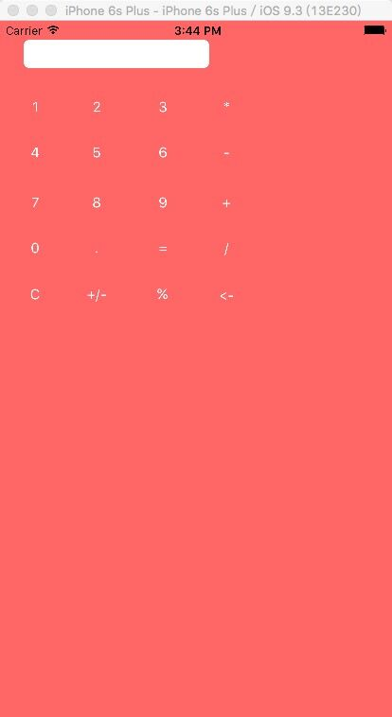
3.2加法的调试（1+2）
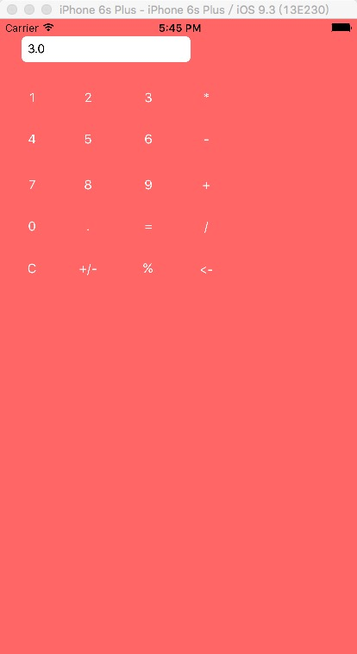
3.3清零键的调试
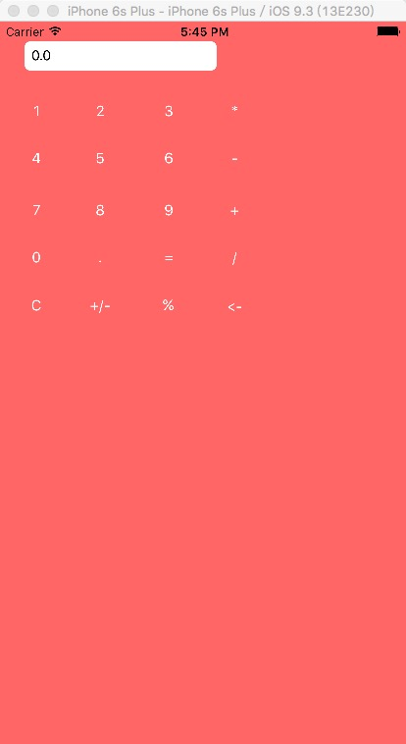
3.4百分号键的调试
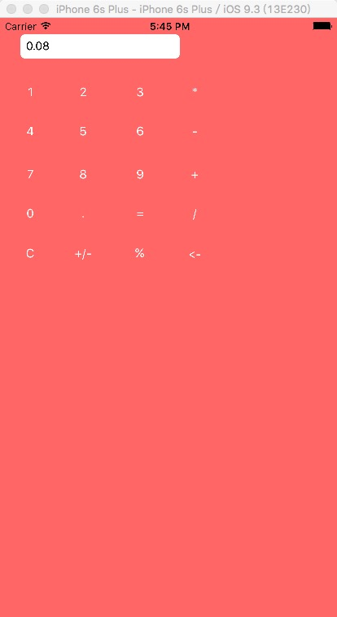
3.5负号的调试
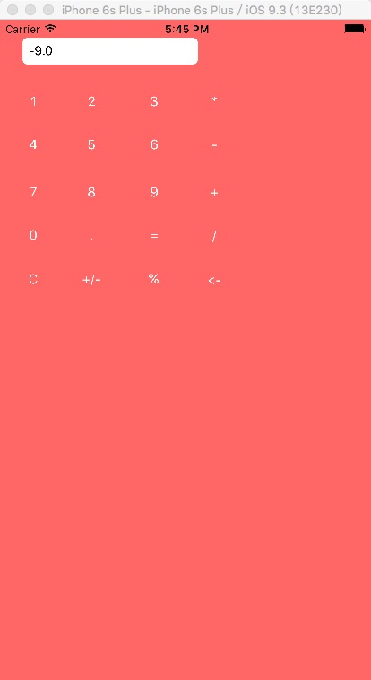

第4章 使用说明与执行结果
一．运行操作及结果
代码运行后， 计算器可以进行加减乘除以及负数百分数等的运算。
二．课程设计小结
在实验中发现——分析——总结的问题有：
在这次课程实践中，逐渐了解了xode上的iOS应用程序。但是在使用项目工具的过程中以及编写代码的过程中还是不够熟练。导致程序运行的时候总会发生错误，然后经过查找以及老师和同学的帮助找到问题的症结所在。此次实验在iOS应用程序上进行画图编程，边画图设计页面边编程序使得整个实验的过程中充满了趣味。在实践过程中多次使用到swift语言，学习过程中不仅更了解了xode的使用也一样熟悉了关于swift的知识。在整个项目设计的过程中由于不能熟练的使用函数，导致项目整体完成时，程序还是存在很多的问题，主要的问题有以下几种：
1.在定义变量时出错，解决办法：未加空格
2.可以在屏幕中加很多个小数点，解决办法：在小数点的函数编写中加入了if语句进行了判断。
3. 拼写错误,解决办法：仔细查看程序本身，某个单词的拼写错误也会导致程序的报错

在调试过程中依旧不完善，还有些错误没有改正，比如在没有数字输入屏幕的情况下可以输入许多个0并且在小数点后也可以输入许多个0。
参考文献：
[1] 十步奶一人.Swift入门课程实战大作业.北京：http://www.swiftv.cn/course/ic2tqzob 2016-07-14
[1] SwiftV课堂-中国最大的Swift视频学习站 http：//www.swiftv.cn 2016-07-14

